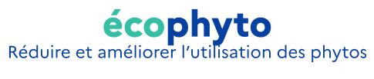
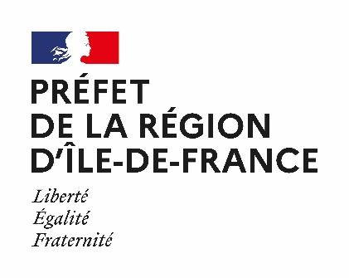

Annexe 3 : Mandat et engagement relatif au projet « nom du projet » dans le cadre de la territorialisation de la stratégie Écophyto 2030

Je soussigné : « nom du partenaire, représentant légal, dénomination sociale XXX, forme juridique »,
Demeurant à : « siège social »,
Participant à la réalisation du projet « nom du projet », en tant que partenaire,
Reconnaît par la présente avoir désigné « nom du porteur de projet » comme mandataire, qui accepte d’une part, de me représenter auprès de la DRIAAF dans le cadre de la convention portant sur la réalisation du projet « nom du projet », et d’autre part de percevoir de la DRIAAF l’ensemble de la subvention et de reverser une quote-part en fonction des modalités techniques et financière jointes en annexes à la convention précitée.

De ce fait, le mandataire « porteur de projet » ainsi désigné est chargé :
- d’informer son partenaire « nom du partenaire » du contenu de la convention précitée ainsi que de ses avenants éventuels ;
- de représenter « nom du partenaire » vis à vis de la DRIAAF ;
- de diffuser à « nom du partenaire » toutes correspondances de la DRIAAF, dans un délai raisonnable pour le bon déroulement du projet concerné.
- de transmettre à la DRIAAF, dans ce même délai, tous documents sous quelque forme que ce soit, émanant de « nom du partenaire » et notamment les différents rapports prévus ainsi que l’ensemble des états récapitulatifs certifiés conforme par la personne habilitée à engager « nom du partenaire » (chef d’établissement, chef comptable) et des pièces justificatives ;
- de verser à « nom du partenaire » la quote-part de la subvention de la DRIAAF conformément à la répartition définie d’un commun accord, soit « montant en € » selon les modalités prévues à cet effet dans la convention précitée.

De ce fait, le partenaire « nom du partenaire » :
- Déclare avoir pris connaissance du montant de l'aide accordée à chaque partenaire pour la réalisation dudit projet ;

- Donne mandat pour agir en son nom et à son compte à « nom du porteur de projet », désigné comme porteur du projet, pour solliciter et percevoir de la DRIAAF le soutien financier afférent au projet susvisé ;
- Déclare être informé des conditions d'utilisation de l'aide qu’il est susceptible de recevoir de la DRIAAF par l'intermédiaire de « nom du porteur de projet » ;
- S'engage à fournir à « nom du porteur de projet » toutes les pièces nécessaires pour justifier de la bonne utilisation de l'aide (justificatifs de toutes les dépenses liées à la réalisation effective du projet) ;
- Déclare que le versement de la subvention accordée par la DRIAAF est libératoire au profit de « nom du porteur de projet » ;
- S'engage à reverser à la DRIAAF les aides qu'il aurait reçues par l'intermédiaire de « nom du porteur de projet » en cas de trop perçu ou de non-respect de ses obligations contractuelles notamment dans le cadre de ses relations avec l'ensemble des partenaires réalisant le projet.

Le présent mandat aura une durée identique à la convention à intervenir entre la DRIAAF et le mandataire.

Fait en trois exemplaires originaux,

Pour le mandataire : Pour le partenaire :
« nom du porteur de projet » « nom du partenaire »

